NOMBRE: Angie geraldine Cubillos Buitrago

Unidad 3

Actividad 1

Momento independente

1. **Identifica características de la Fundación San Mateo y cuál es su trayectoria**

**Características**

* El objetivo principal de la fundación san mateo fue la formación con excelencia
* A lo largo de su trayectoria ha ido implementado carreras de acuerdo a la demanda laboral que exige el desarrollo economico del país
* Fortalecimiento de la estructura tecnológica de la institución

**Trayectoria:**

* Se crea una institución denominada fundación para el desarrollo del comercio exterior y estudios administrativos FEXADE
* Inicio del proceso de aprobación ante el ICFES
* Se presentas ante el ministerio de educación nacional la reforma estatutaria
* Registra sus programas de técnico en administración de empresas, y técnico en contaduría, además se cambia para un lugar mas amplio
* Cambia su nombre por fundación para la educación superior san mateo, FUNDACION SAN MATEO
* Abre nuevos espacios para las ingenierías y afines
* Solicita registros calificados para todos los programas
* Fue seleccionada para la implementación de herramientas TIC

1. **Determina la misión y visión institucional**

**MISION:**

La fundación san mateo, institución TECNICA PROFESIONAL REDEFINDIDA, está comprometida con la formación integral de profesionales con espíritu ético, cívico, creativo y crítico, aprobación y manejo de nuevas tecnologías de la información y la comunicación; ciudadanos con capacidad de liderazgo y quienes participen en el desarrollo economico, social y cultural, tanto a nivel local, como regional, nacional e internacional, basados en una formación por competencias que alcancen en nuestro egresado un máximo equilibrio entre el ser, el saber y el hacer.

**VISION:**

La fundación san mateo es una institución de educación superior de carácter privado que proyecta destacarse a nivel nacional como institución TECNICA PROFESIONAL REDEFINIDA, por su formación por ciclos propedéuticos, mediante un proceso educativo que incluye la formación personal y profesional de sus estudiantes, la actividad académica y cultural, el uso y manejo de nuevas tecnologías de la información y la comunicación, el fomento de la investigación aplicada y la proyección hacia su comunidad con un sentido social, siempre con el objetivo primordial de la excelencia académica

1. **Conoce el modelo de formación de la institución**

El modelo de formación de la institución se basa en la utilización de las TICs en los procesos de enseñanza, también a presentado la propuesta académica de formación en educación a distancia y virtual bajo la modalidad de ciclos propedéuticos y con esto el uso de nuevos canales electrónicos como el internet y el uso de herramientas como el correo, chats y blogs.

1. **Elabora una línea del tiempo de la Fundación San Mateo**

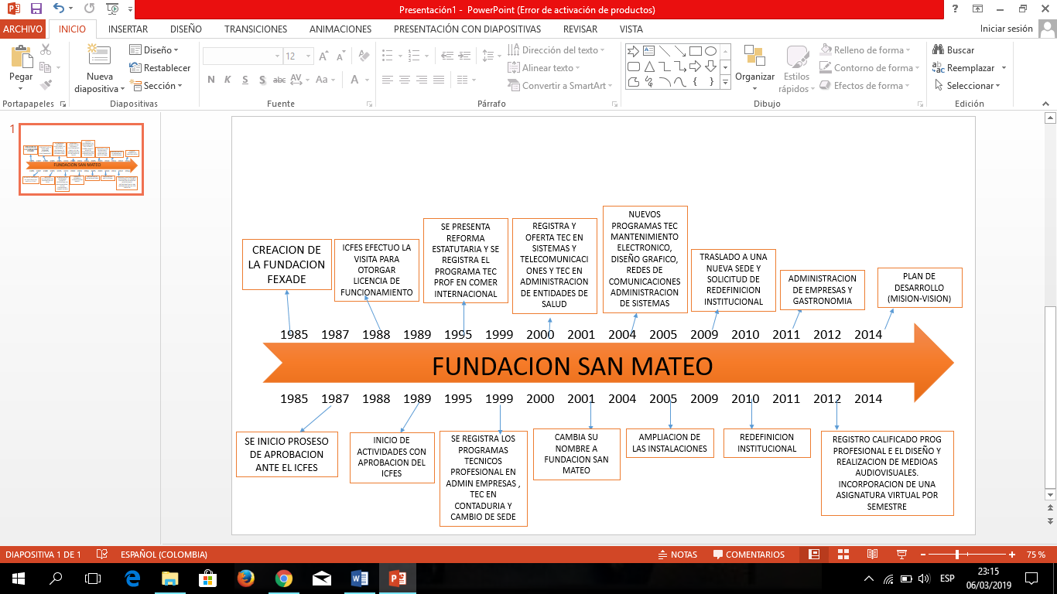

1. **Elabora un documento que incluya los compromisos a cumplir para tener éxito en el proyecto de formación como estudiante virtual y miembro de la comunidad Mateista.**

**COMPROMISOS:**

- Ser puntual con la entrega de actividades propuestas por el tutor según cronograma

- organizar horarios para así poder adelantar trabajo de las unidades y no dejar todo para última hora

- revisar periódicamente el correo para estar atento a novedades del tutor

- participar en todas las actividades propuestas por el tutor

- participar en las sesiones en línea programadas o de lo contrario comunicarse con el tutor del porque no participo en dicha actividad